Кружок "Компьютерная грамотность"
Рук. Воронин С.Г.
Основная задача кружка «Компьютерная грамотность» - обучить детей навыкам работы на компьютере.
Цели кружка: познакомить детей с принципами работы компьютера; познакомить детей с внешним устройством компьютера; обучить детей практическим навыкам работы на компьютере.

План занятий кружка «Компьютерная грамотность»
Номер п/п | Тема урока | Ожидаемый результат от урока | Количество часов
Урок №1. | Понятие информации | Дети учатся воспринимать информацию, получаемую с помощью разных органов чувств и тем самым получают понятие информации. | 1 час
Урок №2. | Информационные процессы | Дети получают представление о том, что можно сделать с информацией. | 1 час
Урок №3 | Способы передачи информации | Дети получают представление о том, как передается информация, с помощью каких устройств. | 1 час
Урок №4 | Обработка информации | Дети на примерах рассматривают особенности обработки информации | 1 час
Урок №5 | Хранение информации | Дети в игровой форме получают представление о способах хранения информации | 1 час
Урок №6 | Кодирование информации | Дети получают представление о кодировании информации | 1 час
Урок №7 | Персональный компьютер | Дети узнают, что такое компьютер и как он работает | 1 час
Урок №8 | Из чего состоит компьютер? | Дети узнают об основных узлах компьютера и их назначении | 1 час
Урок №9 | Клавиатура | Дети узнают, что такое клавиатура, как с ней работать. | 1 час
Урок №10 | Клавиатура (продолжение) | Дети узнают назначение основных клавиш на клавиатуре | 1 час
Урок №11 | Исполнитель алгоритма | Дети получают понятие об исполнителе алгоритма | 1 час
Урок №12 | Исполнитель алгоритма (продолжение) | Дети получают понятие очередности исполнения команд алгоритма | 1 час
Урок №13 | Исполнитель алгоритма (Задачи) | Дети на примерах задач закрепляют тему исполнитель  алгоритма | 1 час
Урок №14 | Ханойские башни | Игровой урок на закрепление темы алгоритм | 1 час
Урок №15 | Урок - путешествие | Игровой урок на сообразительность | 1 час
Урок №16 | Урок - смекалки | Игровой урок на смекалку | 1 час
 |  | Общая продолжительность | 16 часов

Урок №1. Информация.
 | Я - Пиксель. Я буду помогать тебе в освоении информатики.
Вот тебе первое задание:
Нарисуй портрет своего робота.
Придумай и запиши имя робота. Моего робота зовут ____________________________________. Робот – это машина. У него нет органов чувств. Покажи ему, какими органами чувств воспринимается каждый из предметов на рисунке.
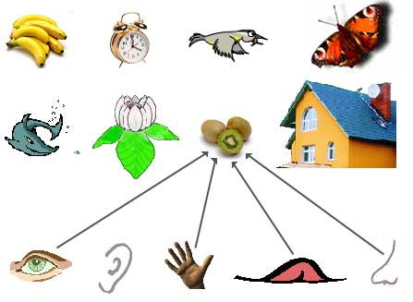
Проведи стрелочки, как показано на рисунке.
Все сведения, получаемые с помощью органов чувств называются:  ИНФОРМАЦИЕЙ | 

Информация бывает разного вида.
Например:
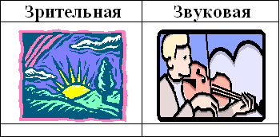
Это зависит от того, какими органами чувств мы её воспринимаем.

Определи: какого вида следующая информация?
 | 
Укажи буквами Ч (числовую), Г (графическую), Т (текстовую) информацию.
Придумай свои примеры различных видов информации. Какая информация воспринимается нами?
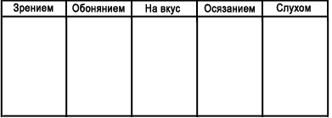
(нарисуй или напиши)
Пиксель не все понял, и он задает тебе вопросы.
- Что такое информация?
- Какими органами чувств человек ее воспринимает?
- Какой орган чувства развит у Пикселя лучше других?
А вот тебе задание на дом:
Дома нарисуй любимый рисунок.
Определи, какими органами чувств его можно воспринимать.

Урок №2. Информационные процессы.
С информацией можно совершать различные действия.
Информацию можно:






Я знаю, эти действия с информацией называются:

ИНФОРМАЦИОННЫМИ ПРОЦЕССАМИ
Придумай свои примеры информационных процессов.
Нарисуй или запиши их в пустых клеточках.
Назови каждый из них.
Придумай рассказ к картинке.
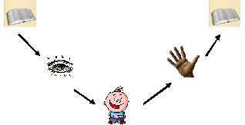
Выдели процессы хранения, передачи, обработки, изменения информации.
Передай свою историю другу. Послушай его историю.
Ответьте с ним на вопрос: какой вид информации получил мальчик? Почему?
Пиксель опоздал и все прослушал.
Расскажи ему:
- Что можно делать с информацией?
- Как называются эти действия?
- Подумай, что еще можно делать с информацией?
- Можно ее спрятать, зашифровать? А как?
- Дома придумай рассказ или детективную историю о действиях с информацией.

Урок №3. Способы передачи информации.
Робот учит Пикселя арифметике.
 | 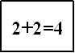
Как называется такой информационный процесс?

Существуют и другие способы передачи информации.

Назови или нарисуй другие способы передачи информации.

Телефон и телевизор – это устройства для передачи информации.

А какие ты знаешь устройства для передачи информации?  Перечисли их или нарисуй. | ___________________________________  ___________________________________

Запомни!
В передаче информации всегда участвует 2 стороны: тот, кто передаёт информацию- источник и тот, кто её получает – приёмник.
На первом рисунке источник- Робот, приёмник- Пиксель. На следующих рисунках определи:
- Способ передачи информации;
- Источник и приёмник передачи информации.

Определи вид информации на каждом рисунке.


Пиксель обиделся. Он говорит,
что не только люди могут передавать друг другу информацию. Животные тоже передают
друг другу информацию.
- Вспомни, при помощи каких сигналов передают друг другу информацию: птицы, рыбы, хищники, насекомые, грызуны.
- Нарисуй один пример передачи информации. Обязательно укажи, где источник, а где приёмник информации.

Урок №4. Обработка информации.
Название.
 | Я нарисовал рисунок, а ты назови его.  - Что ты видишь на рисунке?  - Почему ты его так назвал?  - Какие информационные процессы ты знаешь?

Вот пример процесса обработки информации.
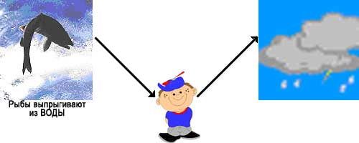
- Какая информация обрабатывается________________
- А какая выходит в процессе обработки____________
Схема
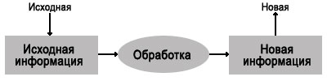

Робот предлагает тебе задачу ,которую ты должен обработать по данной схеме.
Задача: Коля свой дневник с двойками закопал на глубину 5 метров, а Толя закопал свой дневник на глубину 12 метров.
На сколько метров глубже закопал свой дневник с двойками Толя?
Исходная информация (дано):
5 м - глубина, на которую закопал дневник Коля  12м -глубина, на которую закопал дневник Толя |  | на ? м. больше?
Обработка информации (решение):
12-5=7 (м) – на столько глубже закопал свой дневник Толя.
Новая информация (ответ ):
На 7 метров глубже закопал Толя свой дневник.
Тогда схема будет выглядеть так (Впиши данные):


Среди данных ниже рисунков отметь галочкой те, в которых есть обработка информации.

- Кто или что обрабатывает информацию в этих примерах?
- Укажи , какая информация является исходной, какая- новой.
- Каким образом обрабатывает информацию врач, дети, компьютер?
- Какой вид информации обрабатывается каждым из них?
- Дома реши задачу , нарисуй схему.
Задача: Волк пригласил на свой день рождения 3 поросёнка, 7 козлят и одну Красную Шапочку. Сколько аппетитных гостей пригласил волк на свой день рождения? | 

Урок №5. Хранение информации.
 | 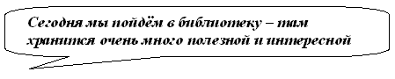

Подумай и скажи, где ещё может храниться информация. Или нарисуй.

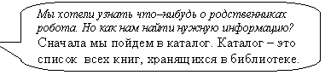
Каталог.
….. | Люди |  | Роботы |  | Мыши |  | …..
…… | Дети | Взрослые | Рождение | Связь с людьми | Друзья | Враги | ……
Закрась ту ячейку, в которой хранится информация о рождении робота.
Помоги Пикселю, ответить на вопросы:
- Как осуществить поиск нужной информации?
- Какие признаки являются значимыми?
Перечисли:
- ………………………………….
- ………………………………….
Давай немного порисуем.
Перед тобой в восьми клетках рисунки (воздушные шарики), а в одной клетке рисунка не хватает. Возьми карандаш и нарисуй его. Только не торопись. Ответь сначала на вопросы. Ответ нарисуй впрямоугольнике.

Вопрос:  - Какой формы должен быть воздушный шарик?  - Какого цвета должен быть воздушный шарик?  - Какой формы должна быть верёвочка? | Ответ:  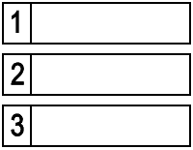
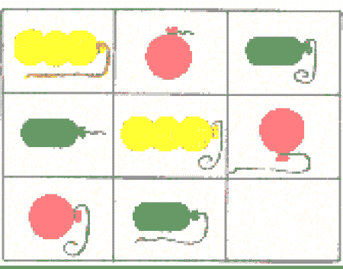
Объясни, как ты осуществлял поиск каждого признака.
Запиши общий признак, которым обладают все рисунки.

Общий признак:………………………………….

Урок №6. Кодирование информации.
 | Оказывается, информацию можно кодировать, шифровать. Как ты думаешь, зачем это делают?  _______________________________________________  _______________________________________________  _______________________________________________

Какие пословицы зашифрованы в рисунках?
Расшифруй и запиши ниже рисунка.
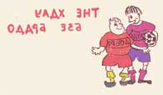 | 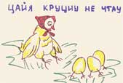
................................................................ ..............................................................
Какой вид информации зашифрован в этом задании?
Что помогло тебе разгадать пословицы: (подчеркни)
Рисунок, перебор слов, другое ___________________

Урок №7. Персональный компьютер.
 | Ты уже узнал, что компьютер – это современное техническое устройство, созданное человеком. Люди придумали компьютеры, чтобы быстро выполнять сложные расчеты.  Компьютер легко умещается на письменном столе и без труда может решить за 1 секунду миллион задач и примеров по арифметике.

Очень много разной информации хранят компьютеры в своей памяти.  Когда памяти компьютера не хватает, используют магнитные диски (дискеты) или компакт – диски (CD).  Они нужны компьютеру для того же, для чего кассета нужна магнитофону. | 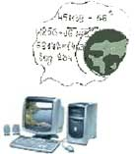
Это дискета:
На одну дискету можно записать несколько книг. | 
Это компакт – диск:
 | На один компакт – диск можно записать целую библиотеку книг.

Компьютер способен не просто обрабатывать информацию (считать, писать, рисовать, играть), а молниеностно её обрабатывать. На это человеку требуются годы. А может не хватить и всей жизни. | 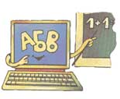

Компьютер также универсальное устройство для передачи разной информации: текстовой, цифровой, графической, звуковой | 

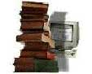 | Компьютер кодирует всю информацию, которая поступает в его память. После кодирования информация состоит из одних нулей и единиц. Например:  Число 25 кодируется как 11001  Число 100 как 1100100  Буква А как 10100000  Слово МАМА как 10101100 10100000 10101100 10100000
Ты теперь знаешь, что компьютер – универсальное средство для хранения, обработки и передачи информации. На следующем уроке ты узнаешь, из каких частей он состоит.

Урок №8. Из чего состоит компьютер?

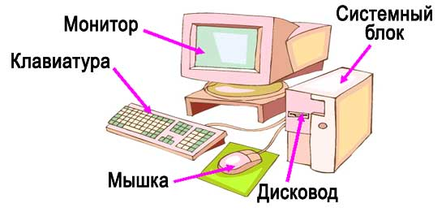
Монитор – показывает нам информацию.
Клавиатура – позволяет вводить информацию в компьютер.
Мышка – помогает управлять компьютером.
Дисковод – считывает информацию с дискеты и записывает ее на дискету.
Системный блок включает в себя ПРОЦЕССОР (выполняет программы, состоящие из команд) и ПАМЯТЬ (хранит данные и программы).

Урок №9. Клавиатура.
Клавиатура нужна для ввода информации. Посмотри на нее. Ты видишь клавиши с буквами и цифрами? А еще ты заметил некоторые непонятные клавиши. Вот что они обозначают:
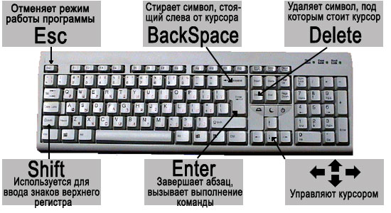

Поработай за компьютером и заполни таблицу.
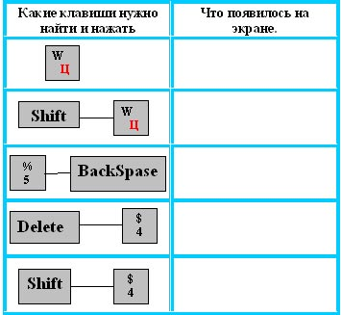 | Всё, что ты хочешь сообщить компьютеру, надо набрать на клавиатуре и после этого нажать клавишу  

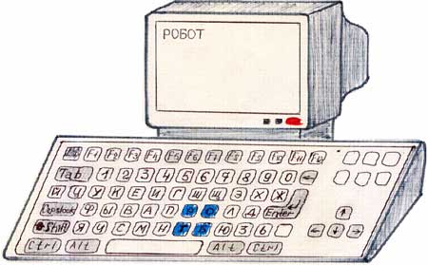
Робот помакнул палец в синие чернила и набрал на клавиатуре своё имя. Оно высветилось на экране. После этого он нажал клавишу Enter.
- Помакни палец в красные чернила и помоги Пикселю набрать его имя в компьютер.
- Помакни палец в другие чернила и набери своё имя и день своего рождения.
Не забывай после каждого слова нажимать клавишу Enter.
- Найди в двух списках строчки, соответствующие друг другу. Проведи стрелочку от правого столбца к левому.
Название клавиши | Назначение клавиши
- Enter | - Ввод знаков верхнего регистра.
- Shift | - Стирание символа, стоящего слева от курсора.
- BackSpace | - Завершение ввода набранной строки
- Delete | - Перемещение курсора
-  | - Отмена режима работы программы
- Esc | - Удаление символа, под которым стоит курсор

Урок №10. Клавиатура (продолжение).
Ты уже знаешь все буквы алфавита.
Они написаны ниже. Найди их в последовательном порядке.
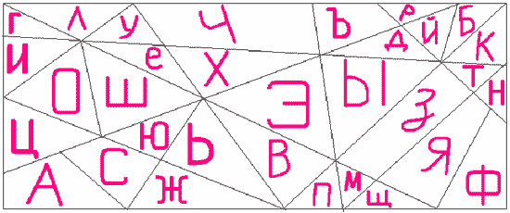
Если к тебе придёт друг, вы можете устроить соревнование. Кто быстрее найдёт буквы в алфавитном порядке.
Поиграйте в эту игру на клавиатуре.
С клавиатуры также можно набрать вот такие специальные символы и знаки препинания:
< > * ° ^ ; - : + ! = ? , # “ $ _ @ ( ) { } . / [ ] \ %
Найди их на клавиатере и попробуй набрать через пробел.
Пиксель из них составил вот такие рисунки:
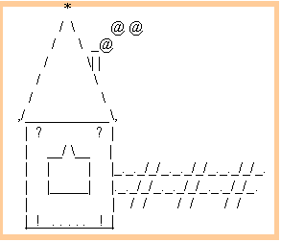
Теперь твоя очередь порисовать.

Найди знакомые буквы и символы…
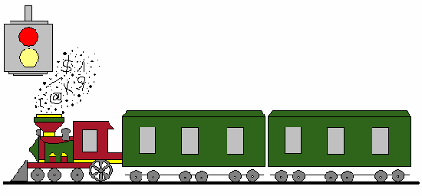
и напиши эти буквы и символы…
,,,,,,,,,,,,,,,,,,,,,,,,,,,,,,,,,,,,,,,,,,,,,,,,,,,,,,,,,,,,,,,,,,,,,,,,,,,,,,,,,,,,,,,,,,,,,,,,,,
,,,,,,,,,,,,,,,,,,,,,,,,,,,,,,,,,,,,,,,,,,,,,,,,,,,,,,,,,,,,,,,,,,,,,,,,,,,,,,,,,,,,,,,,,,,,,,,,,
 | Ниже написаны слова. В них допущены ошибки. Найди их. С помощью соответствующих клавиш исправь ошибки.

Слова с ошибками | Клавиши | Слова без ошибок
ЦИПЛЁНОК |  | ЦЫПЛЁНОК
КРЫЩА
ПАМЫДОР
КРАКАДИЛ
ПОРСЁНОК
САММОЛЁД
ЛОЩШАДЪ

Урок №11. Исполнитель алгоритма.
На прошлом уроке ты познакомился с очень важным в информатике понятием алгоритма. Научился составлять алгоритм. А робот был исполнителем твоих алгоритмов.
Исполнитель – это тот, кто исполняет команды алгоритма.
Использовать шаги алгоритма может не только робот. Люди очень часто действуют по алгоритму.
Ниже приведены рисунки.
- На каких рисунках изображены исполнители? Назови их.
- Какие команды исполнитель выполняет?
- Сколько команд у этого исполнителя?
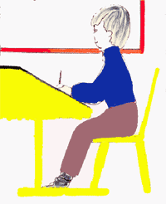 | 

 | Подумай, как еще можно отдавать команды исполнителю?  Нарисуй или напиши.

Алгоритм всегда должен иметь конечное число команд. Чтобы было понятно, что алгоритм закончился, надо писать после всех команд алгоритма слово “СТОП”.
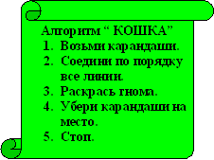 | 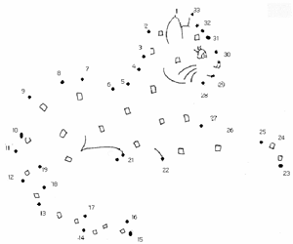

Молодец!
А теперь ответь на следующие вопросы:
- Исполнитель – кто же это такой? ….…………………………………..
- Кто в данном случае был исполнителем?………………………………
 | Если ты был внимательным на уроках, ты правильно выполнишь следующий алгоритм. И получишь за это награду. | 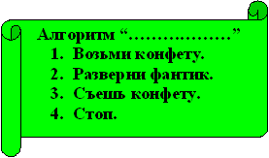


Урок №12. Исполнитель алгоритма (продолжение).
Запомни!
Команды алгоритма нужно выполнять по очереди – одну за другой.
Вот что вышло, когда исполнитель Мик пропустил одну команду.

Теперь пришло время самому составить алгоритм. И заодно помочь маме сварить кашу.
Для этого нужно нарисовать:
- Тарелку манной каши (цель выполнения алгоритма)
- Какие продукты потребуются (исходные данные)
- План – алгоритм
Цель алгоритма Исходные данные

Алгоритм «Приготовления манной каши»
1 | 2 | 3 | 4 | 5 | 6
- Что являлось целью алгоритма (для чего ты его составлял)
- Назови исходные данные (то, что ты использовал в алгоритме)
.............................................................................................................
............................................................................................................
Покажи этот алгоритм маме и попроси его исполнить. Если ты правильно его составил, получишь на завтрак манную кашу.
 | А чтобы ты ел с аппетитом, робот нарисовал для тебя такую салфетку. Нарисуй такую же для мамы. Для этого составь нужный алгоритм, используя команды из урока №11. Рисовать начинай с отмеченной точки. | 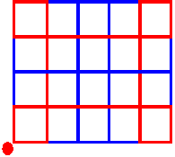

Номер | 1 | 2 | 3 | 4 | 5 | 6 | 7 | 8 | 9 | 10 | 11 | 12 | 13
Команда

Номер | 14 | 2 | 16 | 4 | 18 | 19 | 20 | 21 | 22 | 23 | 24 | 25 | 26
Команда
Что ты сейчас записывал в клеточки таблицы?
…………………………………………………………………
…………………………………………………………………
А если некоторые команды поменять местами, что тогда получится?
…………………………………………………………………
Так что такое алгоритм?
…………………………………………………………………
…………………………………………………………………
…………………………………………………………………

Урок №13. Исполнитель алгоритма (Задачи).

Задача: Грустный робот.
Сегодня робот не радуется.
Он прочитал в книге задачу и никак не может ее решить. Помоги ему. Вот эта задача.
Задача: У стиральной машины есть две кнопки: красная и синяя.

Если нажать на красную кнопку, то в машину наливается 3 литра воды, а если нажать на синюю – выливается 2 литра.
В машину вмещается 10 литров воды. В какой последовательности надо нажимать кнопки, чтобы налить полную машину воды?
Если нажимать кнопки неправильно, произойдет вот что:
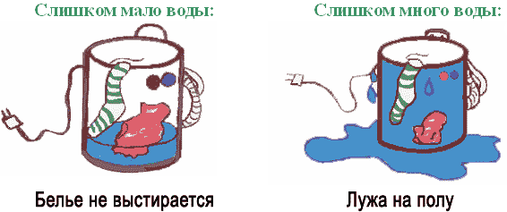
Пиксел составил такой алгоритм заполнения машины.
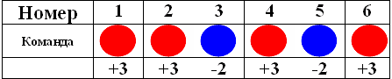
Подумай, что произойдет, если его выполнить?
.………………………………………………………
Составь свой алгоритм заполнения стиральной машины. Каждый раз, когда надо нажать на красную или на синюю кнопку, нарисуй ее.
Алгоритм «Стиральная машина»
Номер | 1 | 2 | 3 | 4 | 5 | 6 | 7 | 8 | 9 | 10 | 11 | 12
Команда

Задача: Пиксель попал в лабиринт
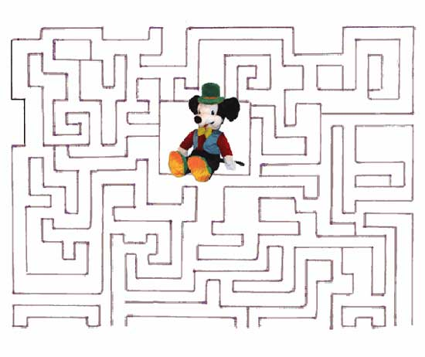
Помоги ему оттуда выбраться. Пусть по твоим командам он найдет выход из лабиринта.
Команды: ВПРАВО! ВЛЕВО! ВНИЗ! ВВЕРХ!
Когда исполнитель (Пиксель) будет попадать в тупик, начинай все сначала. Правильный путь раскрась своим любимым цветом.

Задача: Весы
Перед тобой весы. На левой чаше лежат арбузы, на правой – гирьки. А какие – попробуй догадайся.
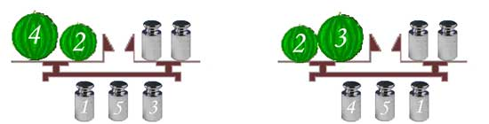
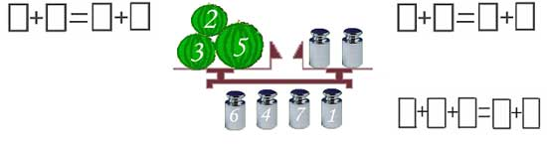

Урок №14. Ханойские башни.

Ханойские башни.
Программу, иммитирующую
головоломку Ханойские башни
можно скачать здесь
Давай поиграем в буддийских монахов. Это старинная игра, которая заключается в следующем. На подставке укреплены три стержня. На левый стержень нанизано несколько колец разного размера, внизу самое большое кольцо, на нем поменьше, сверху еще меньше и т. п.
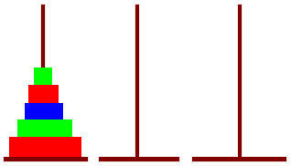
Пользуясь правилом, надо перенести кольца с одного стержня на другой по правилу.

ПРАВИЛО.
- За одно действие можно переносить только одно кольцо.
- Любое кольцо можно укладывать либо на большее кольцо, либо на свободный стержень.
Попробуй сначала переложить два кольца.
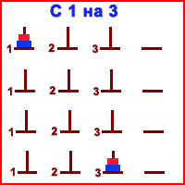 | 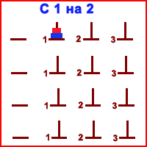
Количество колец на стержне можно увеличить.
Подумай, изменится ли тогда алгоритм перекладывания колец?…………………………………………………………
А изменится ли число команд?………………………………
Попробуй переложить три кольца с одного стержня на другой.
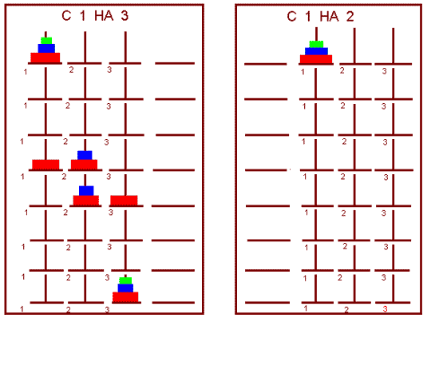
Сколько команд имеет данный алгоритм?……………………….
А сколько вообще команд может иметь алгоритм?……………..
Но алгоритм всегда имеет конечное число команд, сколько бы их ни было.
Попробуй дома решить задачу “Ханойские башни” с четырьмя кольцами.
В данном алгоритме будет 16 команд.

Урок №15. Урок - путешествие.
Сколько всего яблок и грибов оказалось дома?
Подсчитай и раскрась.
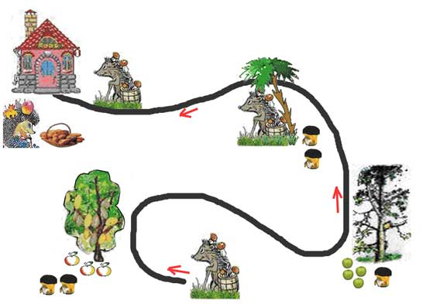
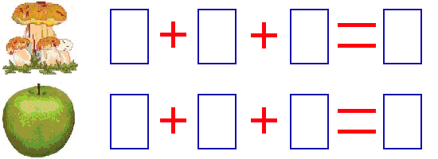
Вырежи из бумаги маленького исполнителя.
Пусть по твоим командам он найдет выход из лабиринта.


Из урока №14 реши задачу со стиральной машиной, если:



Алгоритм «Стиральная машина»
Номер
Команда
Определи вес гирьки.
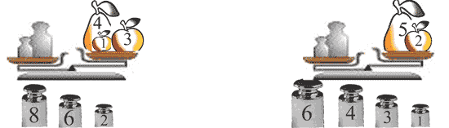

Урок №16. Урок - смекалки.
1. Запиши признак, которым обладают все рисунки, кроме одного. Обведи его в кружок.
А)
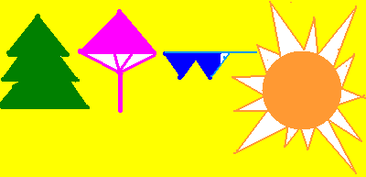
Общий признак…………………………………………………………
Б)

Общий признак……………………………………………………..
С)

Задача имеет два решения
А. Признак…………………… Б. Признак…………………………………………

2. Продолжи последовательность.
а)
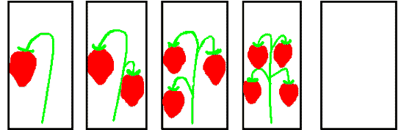
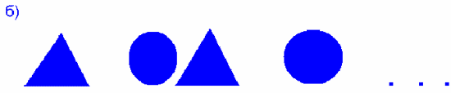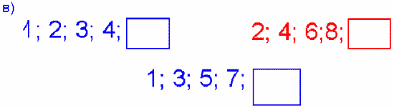
3. Упорядочить по убыванию длины предметов (от большего к меньшему).


1………………………………..
2………………………………..
3………………………………..
4………………………………..
4. Упорядочить по возрастанию ног (от меньшего к большему).
1. Стрекоза  2. Страус  3. Гриб  4. Слон | Признак | Порядок
4. В пустой клеточке нарисуй недостающую картинку.
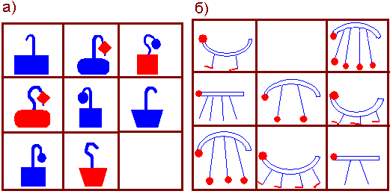

Автор: ИМКЦ Мамадышского района РТ | Печать| Карта | Опубликовано: 2005-09-22 10:38:00

